DAW UT3

FTPS: Configurar VSFTPD para conexiones seguras

FTP o File Transfer Protocol es un protocolo muy antiguo y conocido para transferir archivos entre un cliente y un servidor. También es un protocolo inseguro, pero solo si se usa sin TLS. En este tutorial, configuraremos vsftpd para TLS, lo que nos permite usar FTP de forma segura. FTP se ha reemplazado a menudo con protocolos más seguros como SFTP o SCP en estos días.
Sin embargo, si necesita usar FTP con su servidor, vsftpd (Very Secure FTP Daemon) es una elección perfecta.
En esta práctica aprenderemos cómo configurar un servidor FTP (vsftpd) que asegure la conexión usando el protocolo SSL/TLS.

Parte 1. Configurar vsftpd para asegurar las transmisiones usando SSL/TLS
Vamos a configurar FTP con SSL/TLS en vsftpd (very secure ftp).

Paso 1. Comprobar el firewall
sudo ufw status
En nuestro caso lo tenemos deshabilitado pero si estuviera activo, deberíamos permitir los puertos implicados para el funcionamiento de FTPS (los puertos 20 (puerto de comando FTP), 21 (puerto de datos FTP), 990 para cuando usemos TLS y los puertos 35000-40000 para el rango de puertos pasivos que podamos necesitar en el futuro)
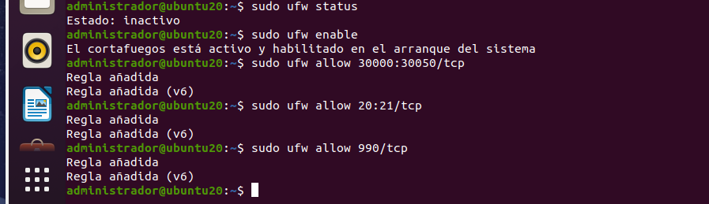
Paso 2. Generar certificado autofirmado

Para encriptar las transmisiones FTP, necesitamos tener un Certificado SSL y configurar vsftpd para usarlo.
Crear un certificado SSL gratuito de Let’s Encrypt, nosotros utilizaremos un certificado SSL autofirmado. Para crear uno, use el comando openssl.
El siguiente comando creará una clave privada de 2048 bits y un certificado válido por 1 año. Tanto el certificado como la clave se guardarán en el mismo archivo.
$ sudo openssl req -x509 -nodes -days 365 -newkey rsa:2048 -keyout /etc/ssl/private/vsftpd.pem -out /etc/ssl/private/vsftpd.pem
Puede omitir las indicaciones que siguen o completar los valores a su gusto.
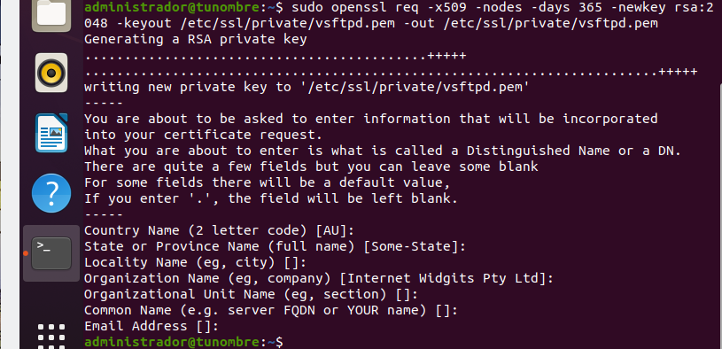
Comprobar la creación del certificado en /etc/ssl/private

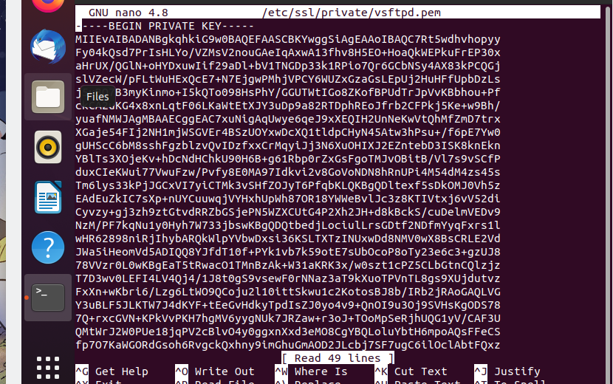
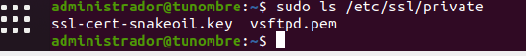

Paso 3. Configurar FTPS en vsftpd.conf
Una vez generado el certificado (junto a su key) en formato pem, vamos a editar el fichero de configuración de vsftpd:
sudo nano /etc/vsftpd.conf
Encuentre las siguientes líneas y coméntelas poniendo un hash delante de ellas de la siguiente manera.
# rsa_cert_file=/etc/ssl/certs/ssl-cert-snakeoil.pem
# rsa_private_key_file=/etc/ssl/private/ssl-cert-snakeoil.key
Ahora, agregue las siguientes líneas con la ruta del certificado.
rsa_cert_file=/etc/ssl/private/vsftpd.pem
rsa_private_key_file=/etc/ssl/private/vsftpd.pem
Además, cambie el valor de ssl_enable a SÍ.
ssl_enable=YES
Agreguemos algunas configuraciones más para mejorar la seguridad SSL.
allow_anon_ssl=NO
force_local_data_ssl=YES
force_local_logins_ssl=YES
ssl_tlsv1=YES
ssl_sslv2=NO
ssl_sslv3=NO
require_ssl_reuse=NO
ssl_ciphers=HIGH

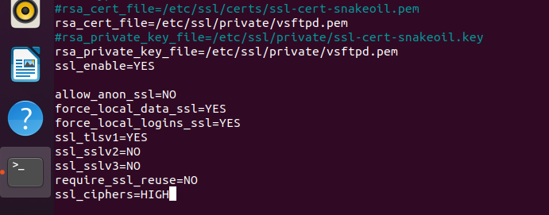
La mayoría de estos ajustes se explican por sí mismos:
- se deshabilita SSL para usuarios anónimos
- requerir SSL tanto para la transferencia de datos como para los inicios de sesión
- deshabilitar los protocolos SSL inseguros y utilizar TLSv1.0.
- deshabilitar la reutilización de SSL y requerir cifrado alto.

Ftp Reinicie el servidor para que la configuración surta efecto.
$ sudo systemctl restart vsftpd

Parte 2. Comprobar el funcionamiento de FTPS con FileZilla (desde el servidor)
Paso 1. Comprobar el funcionamiento FTPS desde consola
Realiza las comprobaciones de acceso por consola usando el usuario anonymous y profesor.
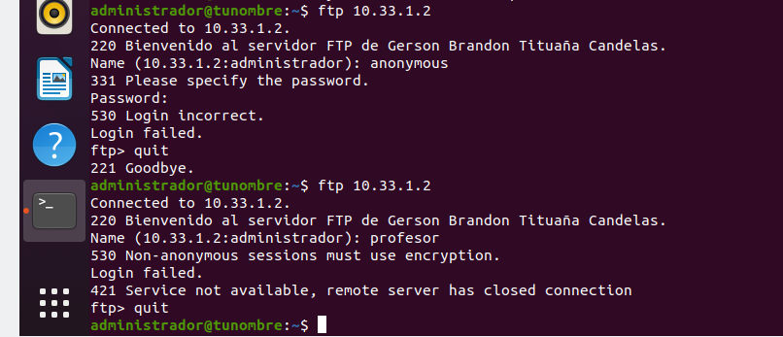
Ahora, no podrá usar FTP a través de la línea de comandos. Deberá conectarse mediante un cliente que admita TLS.
Okey .

Paso 2. Instalar filezilla
$ sudo apt install filezilla
$ filezilla --version

Paso 3. Comprobar el funcionamiento FTPS desde Filezilla
Cuando abra Filezilla, haga clic en el icono del Administrador del sitio, clic en Nuevo sitio y complete el campo Host con la dirección IP de su servidor. Dado que nuestro puerto FTP es 21, puede dejar el campo vacío. Para la opción Cifrado, seleccione Requerir FTP explícito sobre TLS del menú desplegable. Escribe el usuario y la contraseña. Clic conectar.
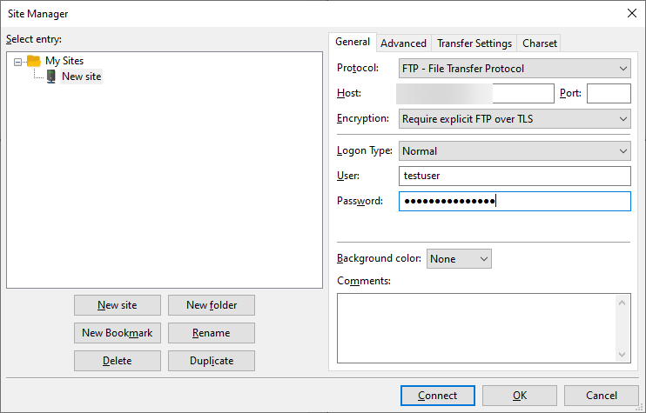
Tras una conexión exitosa, verá un certificado de servidor similar al siguiente.
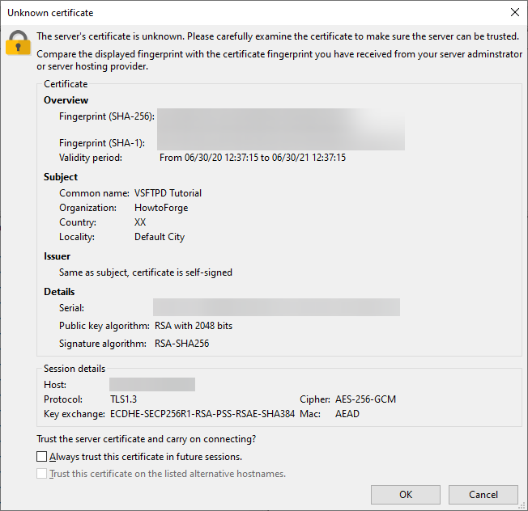

Puedes marcar la opción Confíe siempre en este certificado en futuras sesiones. para que no se le pregunte cada vez que inicie sesión. Haga clic en OK para proceder. Ahora puede realizar operaciones FTP normales.
Realizar las comprobaciones con los usuarios anonymous y profesor. Inserta captura de pantalla de tu conexión

Profesor
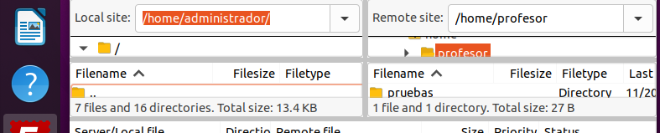
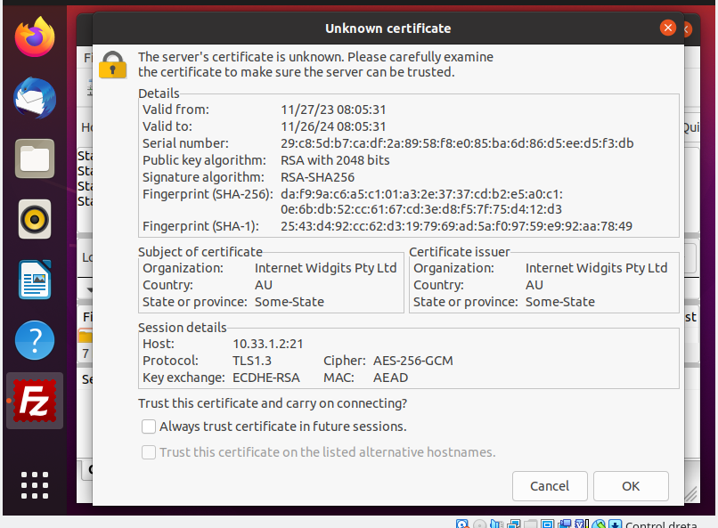
Anonymous
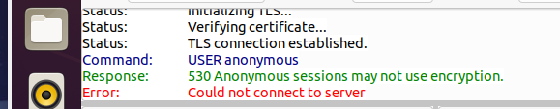

AMPLIACIÓN Parte 3. Comprobar el funcionamiento de FTPS (desde un cliente)
Paso 1. Instalar filezilla
$ sudo apt install filezilla
$ filezilla --version

Paso 2. Comprobar el funcionamiento FTPS desde Filezilla
Cuando abra Filezilla, haga clic en el icono del Administrador del sitio, clic en Nuevo sitio y complete el campo Host con la dirección IP de su servidor. Dado que nuestro puerto FTP es 21, puede dejar el campo vacío. Para la opción Cifrado, seleccione Requerir FTP explícito sobre TLS del menú desplegable. Escribe el usuario y la contraseña. Clic conectar.
Realizar las comprobaciones con los usuarios anonymous y profesor. Insertar captura de pantalla:
Profesor
No me habria el deskop pero aseguro que va bien

